**Ngày soạn:**

**Ngày dạy:**

**Yêu cầu chung của kế hoạch dạy học:**

1. Gõ trực tiếp trên file mẫu.
2. Phông chữ: Times New Roman, cỡ chữ: 12
3. Công thức gõ trên mathtype, cỡ chữ 12
4. Lề trên, dưới 1cm
5. Lề phải, trái: 1,5 cm

CHƯƠNG V. VECTƠ

**BÀI 1. CÁC KHÁI NIỆM VECTƠ**

Thời gian thực hiện: (2 tiết)

**I. Mục tiêu**

**1. Kiến thức:**

* Nhận biết được khái niệm vectơ, hai vectơ cùng hướng, hai vectơ cùng phương, hai vectơ bằng nhau, hai vectơ đối nhau, vectơ không.
* Vận dụng được kiến thức về vectơ để biểu thị mối quan hệ hình học, đại lượng vật lý (lực, vận tốc)

**2. Về năng lực:**

|  |  |  |
| --- | --- | --- |
| **Năng lực** | **Yêu cầu cần đạt** | |
| **NĂNG LỰC ĐẶC THÙ** | | |
| Năng lực tư duy và lập luận toán học | * Giải thích được các yếu tố của một vectơ gồm điểm đầu, điểm cuối, giá, độ dài của một vectơ. * Biết dựng một vectơ cùng phương, vectơ bằng nhau với một vectơ cho trước. * Biết chứng minh được hai vectơ bằng nhau. | |
| Năng lực giải quyết vấn đề toán học | * Nhận biết, phát hiện được hai vectơ cùng phương, hai vectơ bằng nhau, hai vectơ đối nhau. | |
| * Sử dụng kiến thức đại lượng vô hướng và đại lượng có hướng để nhận biết một vectơ | |
| Năng lực mô hình hóa toán học. | * Dùng vectơ để biểu thị một số một số mối quan hệ hình học, đại lượng vật lý như lực, vận tốc, gia tốc. | |
| **NĂNG LỰC CHUNG** | | |
| Năng lực tự chủ và tự học | | * Tự giải quyết các bài tập trắc nghiệm ở phần luyện tập và bài tập về nhà. |
| Năng lực giao tiếp và hợp tác | | * Tương tác tích cực của các thành viên trong nhóm khi thực hiện nhiệm vụ hợp tác. |
| Năng lực sử dụng công cụ và phương tiện toán học | | * Biết sử dụng thước, ê ke để vẽ một vectơ, hai vectơ cùng phương, hai vectơ đối nhau , hai vectơ bằng nhau. |

**3. Về phẩm chất:**

|  |  |
| --- | --- |
| Trách nhiệm | * Có ý thức hỗ trợ, hợp tác với các thành viên trong nhóm để hoàn thành nhiệm vụ. |
| Nhân ái | * Có ý thức tôn trọng ý kiến của các thành viên trong nhóm khi hợp tác. |

**II. Thiết bị dạy học và học liệu:**

Máy chiếu**,** phiếu học tập, SGK, bảng phụ, thước kẻ,…

**III. Tiến trình dạy học:**

**Hoạt động 1:Xác định vấn đề**

**a) Mục tiêu:**

* Tạo sự tò mò, gây hứng thú cho học sinh khi tìm hiểu về “Vectơ”.
* Học sinh nhớ lại các kiến thức cơ bản về đại lượng có hướng và đại lượng vô hướng .
* 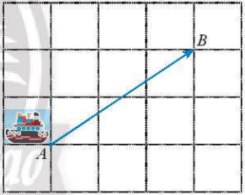Học sinh mong muốn biết và so sánh sự khác nhau giữa đại lượng vô hướng và đại lượng có hướng để dẫn đến khái niệm vectơ.

**b) Nội dung:**

* *Hỏi 1*: Hãy tìm sự khác nhau giữa hai đại lượng sau:
* *K*hối lượng của hàng: 500 tấn.
* Độ dịch chuyển của tàu: 500 km từ  đến .
* ***Hỏi 2:*Khi xác định đại lượng có hướng ta đề cập đến yếu tố** **nào?**
* *Hỏi 3*: Xác định hướng của con tàu

**c) Sản phẩm:**

* Đại lượng vô hướng chỉ có độ lớn.
* Đại lượng có hướng: gồm độ lớn và hướng.

Hướng của con tàu đi từ  đến .

**d) Tổ chứcthực hiện:**

***Bước 1: Giao nhiệm vụ:***

* Giáo viên chia lớp thành 4 đội chơi.
* Giáo viên phổ biến cách chơi: Giáo viên trình chiếu lần lượt 4 câu hỏi; các đội thảo luận , giơ tay trả lời câu hỏi.

***Bước 2:*** ***Thực hiện nhiệm vụ:***

* Các đội giơ tay trả lời các câu hỏi của giáo viên đưa ra.

***Bước 3: Báo cáo, thảo luận:***

* Đội nào có câu trả lời thì giơ tay, đội nào giơ tay trước thì trả lời trước.

***Bước 4: Kết luận, nhận định:***

* Gv nhận xét câu trả lời của các đội và chọn đội thắng cuộc.

Gv đặt vấn đề: Vậy ta biểu diễn hướng của con tàu như thế nào? Ta sẽ biểu diễn bằng vectơ. Vậy vectơ là gì? Bài hôm nay chúng ta sẽ tìm hiểu về vectơ.

**Hoạt động 2: Hình thành kiến thức**

**Hoạt động 2.1: Khái niệm vectơ:**

**a) Mục tiêu:** hiểu được khái niệm về vectơ, xác định được điểm đầu, điểm cuối, giá, độ lớn của một vectơ.

**b) Nội dung:** Câu hỏi thảo luận: Cho đoạn thẳng  có độ dài 5 cm. Nếu chọn điểm  làm điểm đầu, điểm  làm điểm cuối thì đoạn thẳng  có hướng từ  đến . Ta nói  là đoạn thẳng có hướng. Khi đó  là một vectơ.

* Vậy vectơ là gì?
* Viết ký hiệu vectơ 
* Xác định điểm đầu, điểm cuối, giá của vectơ, độ dài của vectơ.
* Nếu điểm đầu là  điểm cuối là  ta biểu diễn vectơ như thế nào?
* Vectơ nếu không chỉ rõ điểm đầu và điểm cuối ta biểu diễn vectơ như thế nào.

**c) Sản phẩm:**

Vectơ là một đoạn thẳng có hướng nghĩa là đã chỉ ra điểm đầu và điểm cuối.

Vectơ  trong đó : điểm đầu, điểm cuối. Giá là đường thẳng đi qua 2 điểm ,.

Độ dài: = 5cm

Nếu điểm đầu là B, điểm cuối là A ta biểu diễn là 

Một vectơ khi không cần chỉ rõ điểm đầu và điểm cuối có thể viết **,...**

**d) Tổ chức thực hiện:** *(kĩ thuật phòng tranh).*

***Bước 1: Giao nhiệm vụ:***

* Gv trình chiếu câu hỏi thảo luận.
* GV chia lớp thành 6 nhóm và phát mỗi nhóm 1 tờ giấy A0.

***Bước 2: Thực hiện nhiệm vụ:***

* HS thảo luận và phân công nhau cùng viết các kiến thức trên phiếu học tập theo hoạt động cá nhân, sau đó thống nhất trong tổ để ghi ra kết quả của nhóm vào tờ A0.
* Giáo viên đi đến các nhóm quan sát các nhóm hoạt động, đặt câu hỏi gợi ý cho các nhóm khi cần thiết.

***Bước 3:Báo cáo, thảo luận:*** HS treo phiếu học tập tại vị trí của nhóm và báo cáo.

***Bước 4:Kết luận, nhận định:***

* Gv nhận xét các nhóm: Quan sát hoạt động của các nhóm và đánh giá thông qua bảng kiểm.

**Bảng kiểm**

|  |  |  |  |
| --- | --- | --- | --- |
| **Yêu cầu** | **Có** | **Không** | **Đánh giánăng lực** |
| Tự giác, chủ động trong hoạt động nhóm |  |  | Giao tiếp |
| Bố trí thời gian hợp lí |  |  |
| Hoàn thành hoạt động nhóm đúng hạn |  |  |
| Thảo luận và đóng góp ý kiến của các thành viên |  |  |

Giáo viên chốt: Vectơ là một đoạn thẳng có hướng nghĩa là đã chỉ ra điểm đầu và điểm cuối.

Vectơ  khác với vectơ 

**Hoạt động 2.2:Hai vectơ cùng phương, cùng hướng**

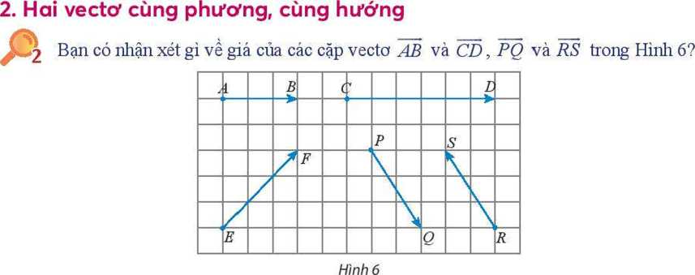**a) Mục tiêu:** Xác định được các cặp vectơ cùng phương, cùng hướng.

**b) Nội dung:** Em có nhận xét gì về giá của các cặp vectơ và , và  ?

**N**hận xét hướng của cặp vectơ và ,  và 

**c) Sản phẩm:**

* và : giá trùng nhau, cùng hướng.
* và  giá song song, ngược hướng.

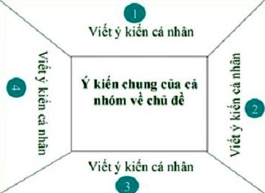**d) Tổ chứcthực hiện:** *(Kĩ thuật khăn trải bàn).*

***Bước 1: Giao nhiệm vụ:***

* GV chia lớp thành 6 nhóm.
* Giáo viên trình chiếu câu hỏi thảo luận.
* HS thảo luận và phân công nhau cùng viết các kiến thức trên phiếu học tập theo hoạt động cá nhân, sau đó thống nhất trong nhóm để ghi ra kết quả của nhóm vào phiếu học tập.

***Bước 2: Thực hiện nhiệm vụ:***

* Giáo viên đi đến các nhóm quan sát các nhóm hoạt động, đặt câu hỏi gợi ý cho các nhóm khi cần thiết.

***Bước 3: báo cáo, thảo luận:*** HS treo phiếu học tập tại vị trí của nhóm và báo cáo.

***Bước 4: kết luận, nhận định:***

* Gv nhận xét các nhóm.

Giáo viên chốt: Hai vectơ gọi là cùng phương nếu giá của chúng song song hoặc trùng nhau. Hai vectơ cùng phương có thể cùng hướng hoặc ngược hướng.

**Hoạt động 2.3:Vectơ bằng nhau- vectơ đối nhau:**

**a)Mục tiêu:** Xác định được các cặp vectơ bằng nhau và vectơ đối nhau.

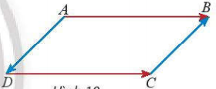**b) Nội dung:**Cho hình bìnhhành  , hãy so sánh độ dài và hướng của hai vectơ :

a/ và 

b/  và 

**c) Sản phẩm:**

*  và : cùng độ dài và cùng hướng
*  và.: cùng độ dài và ngược hướng

**d) Tổ chứcthực hiện:** *(Kĩ thuật khăn trải bàn).*

***Bước 1: Giao nhiệm vụ:***

* GV chia lớp thành 6 nhóm.
* Giáo viên trình chiếu câu hỏi thảo luận.
* HS thảo luận và phân công nhau cùng viết các kiến thức trên phiếu học tập theo hoạt động cá nhân, sau đó thống nhất trong nhóm để ghi ra kết quả của nhóm vào phiếu học tập.

***Bước 2: Thực hiện nhiệm vụ:***

* Giáo viên đi đến các nhóm quan sát các nhóm hoạt động, đặt câu hỏi gợi ý cho các nhóm khi cần thiết.

***Bước 3:báo cáo, thảo luận:***HS treo phiếu học tập tại vị trí của nhóm và báo cáo.

***Bước 4:kết luận, nhận định:***

* Gv nhận xét các nhóm.

Giáo viên chốt: Hai vectơ  và được gọi là bằng nhau nếu chúng cùng hướng và cùng độ dài.

Hai vectơ  và được gọi là đối nhau nếu chúng ngược hướng và cùng độ dài.

**Hoạt động 2.4:Vectơ không:**

**a)Mục tiêu:** hiểu được khái niệm về vectơ không.

**b) Nội dung:**Câu hỏi thảo luận:Một vectơ được xác định như thế nào?

Nếu điểm đầu là  điểm cuối là  **t**hì ta có vectơ gì?

**c) Sản phẩm:**

Một vectơ được xác định khi có điểm đầu và điểm cuối.

Vectơ không 

***Bước 1: Giao nhiệm vụ:***

* Gv trình chiếu câu hỏi thảo luận.
* GV chia lớp thành 6 nhóm và phát mỗi nhóm 1 tờ giấy A0.

***Bước 2: Thực hiện nhiệm vụ:***

* HS thảo luận và phân công nhau cùng viết các kiến thức trên phiếu học tập theo hoạt động cá nhân, sau đó thống nhất trong tổ để ghi ra kết quả của nhóm vào tờ A0.
* Giáo viên đi đến các nhóm quan sát các nhóm hoạt động, đặt câu hỏi gợi ý cho các nhóm khi cần thiết.

***Bước 3: Báo cáo, thảo luận:***HS treo phiếu học tập tại vị trí của nhóm và báo cáo.

***Bước 4: Kết luận, nhận định:***

* Gv nhận xét các nhóm: Quan sát hoạt động của các nhóm và đánh giá thông qua bảng kiểm.

**Bảng kiểm**

|  |  |  |  |
| --- | --- | --- | --- |
| **Yêu cầu** | **Có** | **Không** | **Đánh giánăng lực** |
| Tự giác, chủ động trong hoạt động nhóm |  |  | Giao tiếp |
| Bố trí thời gian hợp lí |  |  |
| Hoàn thành hoạt động nhóm đúng hạn |  |  |
| Thảo luận và đóng góp ý kiến của các thành viên |  |  |

Giáo viên chốt: Vectơ có điểm đầu và điểm cuối trùng nhau gọi là vectơ không. Ký hiệu: .

Vectơ – không cùng phương, cùng hướng với mọi vectơ.

Mọi vectơ – không đều bằng nhau

**Hoạt động 3.Luyện tập**

**Hoạt động 3.1: Xác định các vectơ cùng phương, cùng hướng,bằng nhau, đối nhau:**

**a) Mục tiêu:**

* 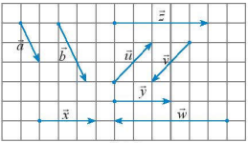Xác định được các vectơ cùng phương, cùng hướng, các vectơ bằng nhau.

**b) Nội dung:**

**Bài tập 1.**Quan sát hình trên gọi tên các vectơ:

1. Cùng phương với vectơ.
2. Cùng hướng với vectơ 
3. Ngược hướng với vectơ .

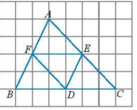

**Bài tập 2.**

**C**ho , , lần lượt là trung điểm các cạnh , ,  của tam giác .

a/ Tìm các vectơ bằng với vectơ 

b/ Tìm các vectơ đối của vectơ 

**c) Sản phẩm:** Kết quả thực hiện của học sinh được ghi vào vở.

**d) Tổ chứcthực hiện:** PP đàm thoại – gợi mở, đánh giá bằng PP hỏi đáp,chấm vở.

***Bước 1: Giao nhiệm vụ:*** GV giao cho HS các bài tập (chiếu slide) và yêu cầu làm vào vở.

***Bước 2: Thực hiện nhiệm vụ:***HS làm bài tập, GV quan sát, nhắc nhở HS tập trung làm bài.

***Bước 3:báo cáo, thảo luận:***GV sửa bài tập, thảo luận và kết luận (đưa đáp án đúng).

***Bước 4:kết luận, nhận định:*** HS tham gia trả lời đúng được cho điểm cộng (đánh giá quá trình)

**Hoạt động 3.2:Xác định điểm đầu, điểm cuối, giá và độ dài của các vectơ:**

**a) Mục tiêu:** Xác định được điểm đầu, điểm cuối, giá, độ dài của vectơ.

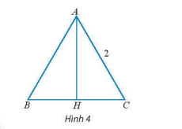**b) Nội dung:**

Bài 1: Cho tam giác đều  có cạnh bằng 2 (hình 4). Gọi  là trung điểm của . Tìm điểm đầu, điểm cuối, giá và độ dài của các vectơ , ,.

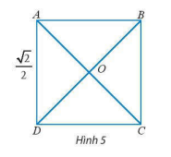Bài 2: Cho hình vuông  có cạnh bằng , hai đường chéo cắt nhau tại  (hình 5).Tìm độ dài của các vectơ , ,, .

**c) Sản phẩm:** Kết quả thực hiện của học sinh được ghi vào vở.

**d) Tổ chứcthực hiện:** PP đàm thoại – gợi mở, đánh giá bằng PP hỏi đáp,chấm vở.

***Bước 1: Giao nhiệm vụ:*** GV giao cho HS các bài tập (chiếu slide) và yêu cầu làm vào vở.

***Bước 2: Thực hiện nhiệm vụ:***HS làm bài tập, GV quan sát, nhắc nhở HS tập trung làm bài.

***Bước 3:báo cáo, thảo luận:***GV sửa bài tập, thảo luận và kết luận (đưa đáp án đúng).

***Bước 4:kết luận, nhận định:*** HS tham gia trả lời đúng được cho điểm cộng (đánh giá quá trình)

**Hoạt động 4:Vận dụng.**

**a) Mục tiêu:** Góp phần hình thành và phát triển năng lực mô hình hóa toán học thông qua việc tìm lực cùng hướng và ngược hướng qua việc đẩy bàn.

**b) Nội dung:**

Tìm các lực cùng hướng và ngược hướng trong số các lực đầy được biểu diễn bằng các vectơ trong hình sau:

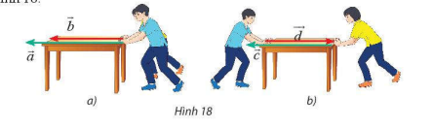

**c) Sản phẩm:**

Các lực cùng hướng là  và 

Các lực ngược hướng là và .

**d) Tổ chứcthực hiện:**

***Bước 1: Giao nhiệm vụ:*** GV giao nhiệm vụ cho HS như mục Nội dung và yêu cầu nghiêm túc thực hiện.

***Bước 2: Thực hiện nhiệm vụ:***HS thực hiện nhiệm vụ ở nhà

***Bước 3:báo cáo, thảo luận :***Học sinh đến lớp nộp vở bài làm của mình cho giáo viên.

***Bước 4:kết luận, nhận định:***

* GV chọn một số HS nộp bài làm vào buổi học tiếp theo; nhận xét (và có thểcho điểm cộng – đánh giá quá trình)
* GV tổng hợp từ một số bài nộp của HS và nhận xét, đánh giá chung để các HSkhác tự xem lại bài của mình.
* Thông qua bảng kiểm: Đánh giá kết quả học tập thông qua bảng kiểm

|  |  |  |  |
| --- | --- | --- | --- |
| **Yêu cầu** | **Có** | **Không** | **Đánh giá năng lực** |
| Học sinh có tự giác làm bài tập ở nhà |  |  | Tự học, tự chủ |
| Có giải quyết được vấn đề |  |  | Giải quyết vấn đề |
| Xác định chân cột nằm ở đâu. |  |  |